Рекомендации родителям:  *Необходимо стремиться к тому, чтобы все члены семьи принимали участие в организации походов в театр;  *Можно организовывать домашний театр (например, кукольный театр, используя имеющиеся в доме игрушки);  *Дети любят сами перевоплощаться в любимых героев и действовать от их имени в соответствии с сюжетом сказок, мультфильмов, детских спектаклей. Поэтому можно совместно с детьми сшить необходимые костюмы для обыгрывания того или иного персонажа;  *Предложите ребенку вместе с помощью оригами сделать настольный театр по любимой сказке и обыграйте. Ребенок не только будет рад результату, но и вспомнит сказку, получит радость от общения с близкими людьми.  Театрализованная деятельность - это целенаправленный процесс формирования творческой личности, способствует развитию умений воспринимать, оценивать, чувствовать прекрасное в окружающем мире и передавать свое отношение к нему, умение воспринимать предметы такими, какие они есть, приспосабливаться к той или иной обстановке.  Это радость, смех, яркая вспышка эмоций, импровизация, удовольствие от игры. Это деятельность, в которой осуществляются и проигрываются мечты, желание и многое другое. В работе с детьми по театрализованной деятельности следует уделять должное внимание, так как она предоставляет уникальные возможности для гармоничного развития личности.  Один из видов театрализованной деятельности - игра-драматизация. | Сказки слушать я люблю  Маму вечером молю:  Почитай мне эти сказки,  А потом закрою глазки,  Будет сниться мне во сне,  Будто на лихом коне,  Я скачу на бой с Кощеем,  Или с трехглавым Змеем.  Побеждаю в сказке зло  Людям делаю добро!  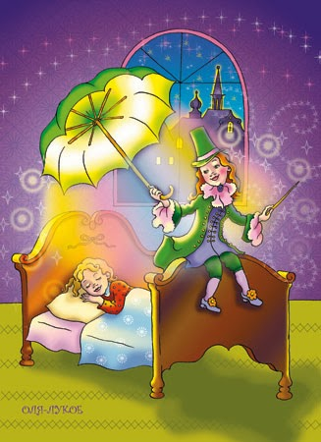  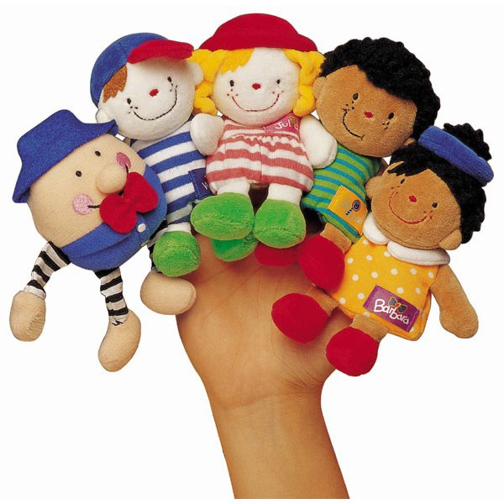Театр — это такая кафедра, с которой можно много сказать миру добра.  Николай Васильевич Гоголь  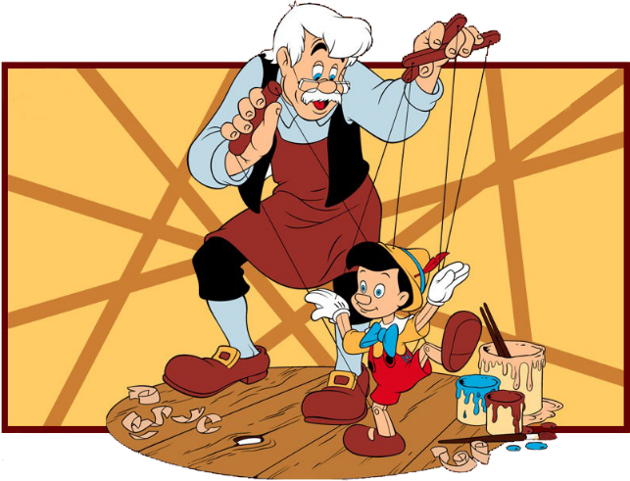 | государственное бюджетное общеобразовательное учреждение Самарской области  средняя общеобразовательная школа № 10 города Сызрани  городского округа Сызрань Самарской области  Волшебный мир театра  Составитель методист:  Хабушева А.Ю  Сызрань 2017  При проведении игры-драматизации необходимо:  *поощрять инициативность, исполнительность, творчество;  *побуждать к импровизации средствами мимики, выразительности движений и интонаций;  *развивать способности свободно и раскрепощенно держаться при выступлении;  *поддерживать уверенность в своих силах и способностях, чтобы развивать у детей креативность, которая предполагает: независимость мышления, целеустремленность при поиске решения, умения принимать критику и склонность к эмпатии.  Все эти личностные качества очень пригодятся ребенку во взрослой жизни.

